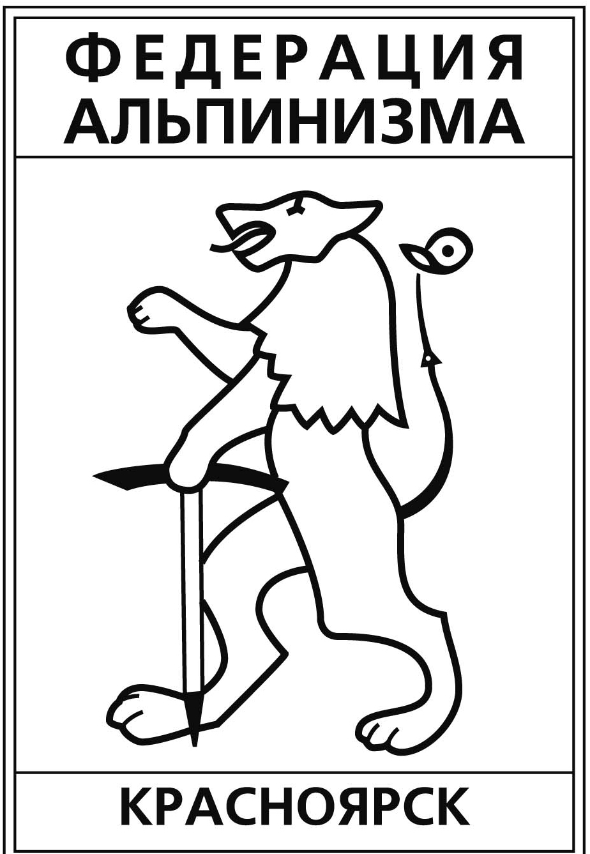
Федерация альпинизма города Красноярска
__________________________________________________________
660049, Россия, Красноярский край,
г. Красноярск, ул. Карла Маркса, 88;
тел. +7 (391) 2275-275, e-mail krasfa@mail.ru

«УТВЕРЖДАЮ»

И.О. Председателя ФА г.Красноярска
_______________ Катанаев С.Ю.
24 августа 2015 г.

X мемориальные скоростные восхождения на пик Борус-2015
Положение

- Цели и задачи.

  - Посвящаются «Памяти друзей».
  - Развивают альпинизм в регионе.
  - Хранят традиции Российского альпинизма.

- Сроки и место проведения.

Мероприятие проводится с 11 по 13 сентября 2015 в р-не хр. Борус, Красноярский край. Заезд от г.Саяногорск до начала тропы 45 км.
Выезд из Красноярска 11.09.15 на автотранспорте до г.Саяногорск.

- Программа мероприятия

11.09.15 - заброска в базовый лагерь, регистрация участников, жеребьевка, просмотр трассы.
12.09.15 - старт забегов.
13.09.15 - подведение итогов, награждение, закрытие, отъезд участников и судей.

- Требования к участникам мероприятия.

4.1. К участию в мероприятии допускаются все желающие не моложе 14 полных лет.
4.2. Необходима страховка от несчастного случая.
4.3. Стартовый взнос 150 рублей.

Информация и вопросы: +7 904 893 1580, +7 913 199 0485, +7 (391) 2275 275, krasfa@mail.ru

Настоящее положение является вызовом на мероприятие.

